
НАЦІОНАЛЬНИЙ ТЕХНІЧНИЙ УНІВЕРСИТЕТ УКРАЇНИ
«КИЇВСЬКИЙ ПОЛІТЕХНІЧНИЙ ІНСТИТУТ ІМЕНІ ІГОРЯ СІКОРСЬКОГО»
ФАКУЛЬТЕТ ПРИКЛАДНОЇ МАТЕМАТИКИ
Кафедра системного програмування та спеціалізованих комп’ютерних систем
Лабораторна робота №3

з дисципліни Web-дизайн

на тему: “Розробка Web-додатка засобами Javascript/React”

Виконав: студент ІІI курсу
ФПМ групи КВ-23
Зінєдін Шайдін
Перевірив:

Київ – 2025

Мета роботи: ознайомитись із засобами фреймворка React та навчитись створювати асинхронні запити до Web-сервера.
Загальне завдання: адаптувати програмний код ЛР№2 до вимог фреймворка React та забезпечити завантаження необхідних даних з Web-сервера.
Інструменти розробки: Javascript, Vue.js, SQLite, Axios, Bootstrap, Vue CLI, Webpack, NodeJS, Express.

Посилання на Github-репозиторій: https://github.com/9koto/Lab3_WEB/
Контакт студента у месенджері Телеграм: @ninekoto

Опис додатка «Облік робочого часу»
Додаток передбачає 5 сторінок:
1. Реєстрація користувача (поля: ім’я, email, пароль, дата народження);
2. Вхід до сайту (поля: email, пароль);
3. Профіль користувача (поля у табличному вигляді);
4. Про додаток (короткий опис додатка);
5. Робоча сторінка додатка на якій знаходяться кнопки для запуску, паузи і зупинки таймера, а також циферблат;

Список Vue-компонентів та схема їх взаємодії
- App: головний компонент додатка, який містить навігаційне меню та точку монтування для маршрутизації.
- Login: компонент сторінки входу. Виконує авторизацію за email та паролем.
- Register: компонент сторінки реєстрації. Дозволяє створювати нового користувача.
- Profile: компонент сторінки профілю. Відображає інформацію про користувача.
- About: компонент сторінки «Про додаток». Містить опис додатка та емблему.
- Dashboard: компонент робочої сторінки. Відображає таймер, кнопки управління та список сесій.

Схема взаємодії: компонент App використовує Vue Router для маршрутизації між сторінками. Кожен компонент взаємодіє з сервером через Axios запити (наприклад, /api/register, /api/login, /api/sessions). Дані користувача зберігаються у localStorage, а сесії — у базі даних SQLite.
Копії екрана робочої сторінки
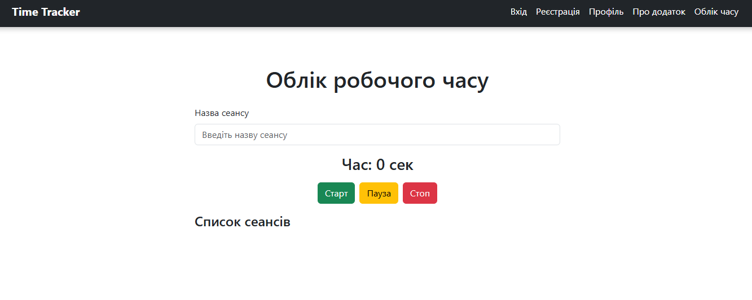
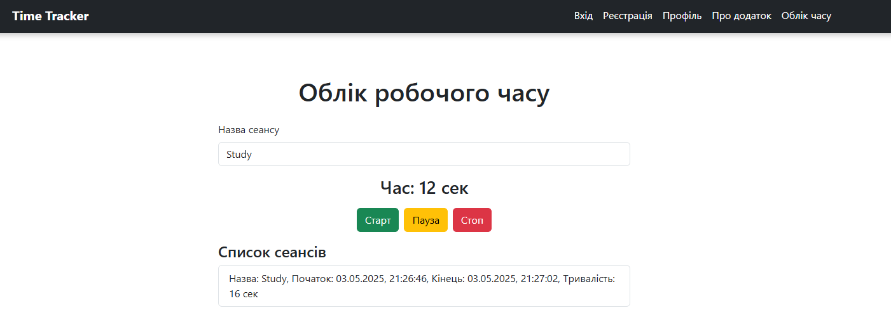
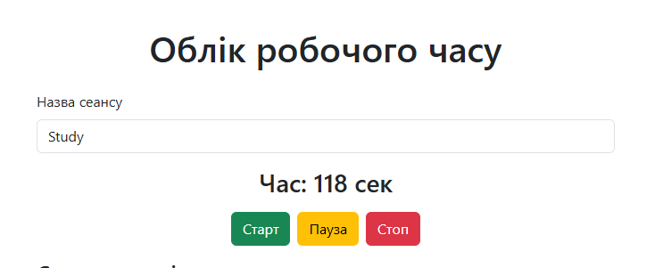

Код компоненту робочої сторінки
<template>
<div>
<h1 class="text-center mb-4">Облік робочого часу</h1>
<div class="w-50 mx-auto">
<div class="mb-3">
<label for="session-name" class="form-label">Назва сеансу</label>
<input v-model="sessionName" type="text" class="form-control" id="session-name" placeholder="Введіть назву сеансу">
</div>
<div class="mb-3 text-center">
<h3>{{ timerDisplay }}</h3>
</div>
<div class="text-center mb-3">
<button @click="startTimer" class="btn btn-success me-2">Старт</button>
<button @click="pauseTimer" class="btn btn-warning me-2">Пауза</button>
<button @click="stopTimer" class="btn btn-danger">Стоп</button>
</div>
<h4>Список сеансів</h4>
<ul class="list-group">
<li v-for="session in sessions" :key="session.id" class="list-group-item">
Назва: {{ session.name }}, Початок: {{ session.start }}, Кінець: {{ session.end }}, Тривалість: {{ session.duration }} сек
</li>
</ul>
</div>
</div>
</template>

<script>
import axios from 'axios';

export default {
data() {
return {
sessionName: '',
startTime: null,
timerInterval: null,
elapsedTime: 0,
sessions: [],
user: JSON.parse(localStorage.getItem('currentUser')) || {},
};
},
computed: {
timerDisplay() {
return `Час: ${this.elapsedTime} сек`;
},
},
methods: {
async startTimer() {
if (!this.timerInterval) {
this.startTime = new Date();
this.timerInterval = setInterval(() => {
const now = new Date();
this.elapsedTime = Math.floor((now - this.startTime) / 1000);
}, 1000);
}
},
pauseTimer() {
clearInterval(this.timerInterval);
this.timerInterval = null;
},
async stopTimer() {
clearInterval(this.timerInterval);
this.timerInterval = null;
const endTime = new Date();
const duration = Math.floor((endTime - this.startTime) / 1000);
const session = {
userId: this.user.id,
name: this.sessionName || 'Сеанс',
start: this.startTime.toLocaleString(),
end: endTime.toLocaleString(),
duration,
};
await axios.post('http://localhost:3000/api/sessions', session);
this.fetchSessions();
this.elapsedTime = 0;
},
async fetchSessions() {
const response = await axios.get(`http://localhost:3000/api/sessions/${this.user.id}`);
this.sessions = response.data;
},
},
mounted() {
this.fetchSessions();
},
};
</script>

